**Автономная некоммерческая организация**

**профессиональная образовательная организация**

**«КОЛЛЕДЖ ЭКОНОМИКИ, ПРАВА И ИНФОРМАЦИОННЫХ ТЕХНОЛОГИЙ»**



**Контрольная работа №1**

«Разработка проекта компьютерной сети»

*(название практической работы)*

Специальность: 09.02.06 — Сетевое и системное администрирование

*(код)(наименование)*

Обучающийся: Стуков Николай Сергеевич

*(Фамилия, имя, отчество)*

Преподаватель Гурьянов Дмитрий Александрович

*(Фамилия, имя, отчество)*

Москва,2024

**Задание**

Разработать рабочий прототип для главной страницы, страницы "о компании" и формы регистрации клиента с использованием фреймворка bootsrap, языков HTML и JS, технологии CSS. 7. Тема проектирование и разработка сайта компании по продаже авиабилетов билетов.

**Ход работы**

**1.HTML**

1. Для создания структуры страниц мы использовали HTML. Основные элементы, которые были реализованы:
2. • Главная страница:
3. • Заголовок с логотипом.
4. • Навигационное меню.
5. • Основной контент с описанием услуг.
6. • Форма поиска билетов.
7. • Подвал с контактной информацией.
8. • Страница "О компании":
9. • Заголовок.
10. • Описание компании.
11. • Команда (с фотографиями и краткими биографиями).
12. • Контактные данные.
13. • Форма регистрации:
14. • Поля для ввода имени, электронной почты, пароля и подтверждения пароля.
15. • Кнопка отправки формы.

**2. CSS**

Для стилизации страниц использовались встроенные стили Bootstrap, а также добавлены собственные стили для улучшения визуального восприятия.

**3. JavaScript**

JavaScript использовался для добавления интерактивности на страницы, например, для валидации формы регистрации.

**4.Результаты**

**1.**Страница "О компании" с описанием и контактами. 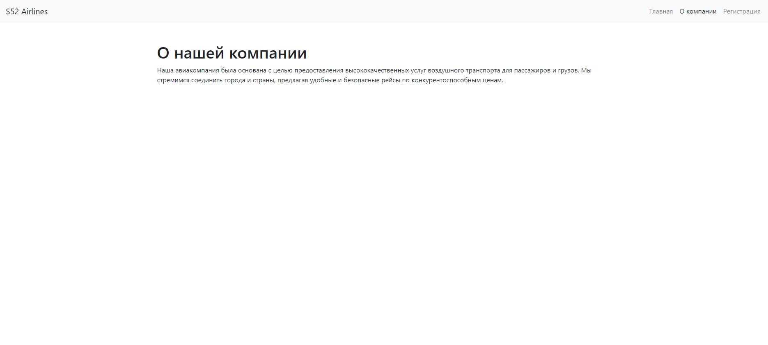

**2.** Форма регистрации

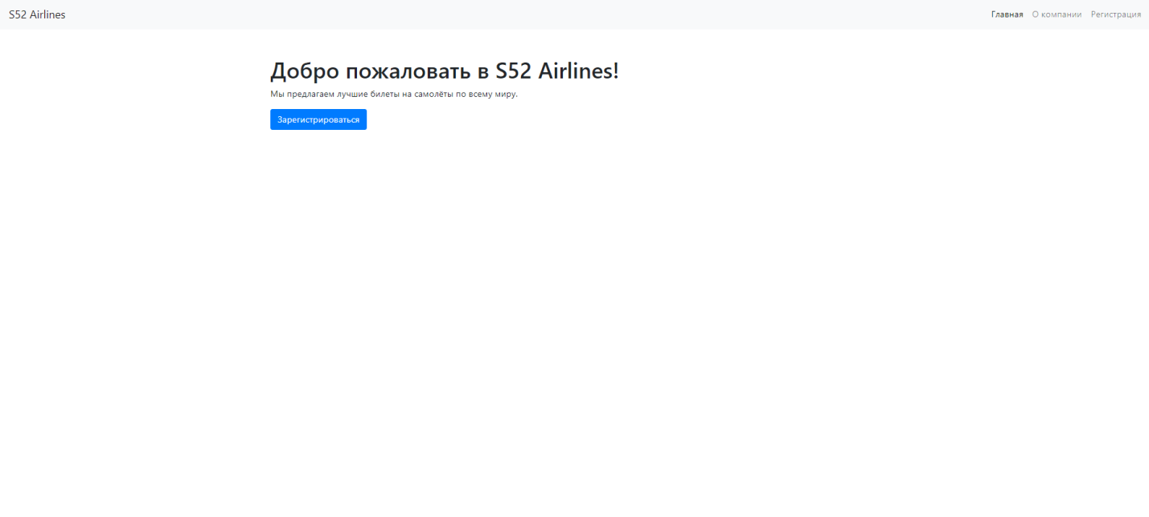

**3.** Главная страница

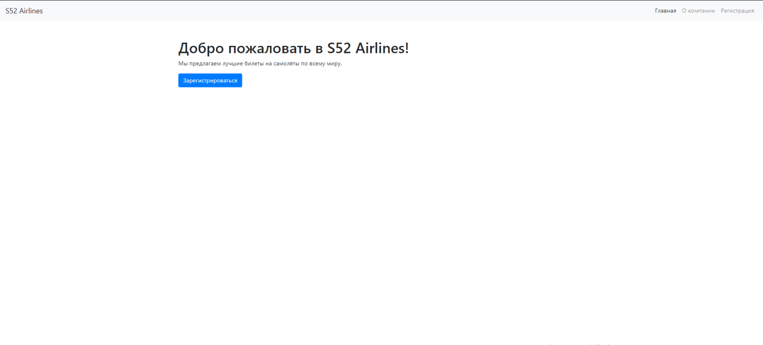

**5.Выводы**

Проектирование и разработка прототипа сайта компании по продаже билетов были успешно выполнены. Использование Bootstrap значительно упростило процесс верстки и стилизации, а также обеспечило адаптивность страниц. JavaScript добавил необходимую интерактивность, улучшив пользовательский опыт. Прототип может быть доработан и расширен функционально в будущем, что позволит улучшить его эффективность и привлекательность для пользователей.